

Sección de Planeamiento y Operaciones

POLICÍA BOLIVIANA

COMANDO DEPARTAMENTAL

BATALLÓN DE SEGURIDAD FÍSICA

La Paz – Bolivia

**PLAN DE EMERGENCIA N°01/2024**

**DE “XXXXXXXXXXX”**

**ANEXO : ROL Y PLAN DE EMERGENCIA**

**PLAN DE EMERGENCIA**

Consiste en la planificación y organización, de la Estación Policial Integral EPI Chasquipampa, humano **para** poder emplear de forma óptima una serie de medios técnicos con el objetivo de reducir al mínimo las consecuencias o daños humanos y económicos que puedan derivarse de una situación de **emergencia**.

**¿PARA QUÉ SIRVE UN PLAN DE EMERGENCIA?**

Un plan de emergencias sirve para:

* Prevenir un incidente antes de que ocurra.
* Actuar ante el incidente cuando hace su aparición, utilizando para ello los medios materiales y humanos precisos.

**Objetivos**

Los objetivos generales de un Plan de Emergencia son los siguientes:

* Localizar la Emergencia y de ser posible eliminarla.
* Poner a resguardo la vida e integridad física de las personas que conforman la población estable y transitoria del edificio ante la aparición de situaciones de emergencias.

**Alcance del Plan de Emergencia**

El Plan es de cumplimiento obligatorio para todos los servidores públicos policiales destinados y dependientes en la EPI Chasquipampa, al momento de impartirse la orden de evacuación.

Recordar que el personal policial de la EPI Chasquipampa, se constituye en colaboradores del Comandante, de los Jefes y Oficiales y de los servidores públicos policiales destinados a la Unidad Policial y asumen la responsabilidad de conducir a los mismos al exterior en condiciones adecuadas y seguras.

**Ordenamiento de Prioridades:**

Se atenderá a las características personales, físicas y psicológicas de los servidores públicos policiales y personas según el siguiente orden:

1. Accidentados, heridos, lesionados o impedidos.
2. Concurrencia en general y servidores públicos policiales.
3. Población estable no asignada al operativo de evacuación.
4. Población estable asignada al operativo: equipos de alarma y evacuación y equipos de primeros auxilios.
5. Jefe de emergencia. (Comandante de la EPI Chasquipampa)

**Recomendaciones Generales:**

* Inducir a la concurrencia y a los servidores públicos policiales a MANTENER LA CALMA.
* El tránsito por las vías de escape se efectuará a paso normal, CAMINANDO POR LA DERECHA de los pasillos salidas, sin correr ni empujar, guardando el mayor silencio posible.
* No se rescatarán o transportarán objetos cuyo volumen pueda dificultar o demorar la evacuación.
* Cada servidor público policial destinado en la EPI-Chasquipampa, deberá conocer sus funciones según el rol de acción establecido de manera precisa, para favorecer el operativo.
* Las vías de escape deberán permanecer en todo momento libre de obstáculos que impidan el rápido y seguro desplazamiento de la población. Dichas vías deberán estar correctamente señalizadas e iluminadas.
* Antes de cada evento o reuniones que utilicen los espacios donde existan puertas de emergencia, deberá verificarse que las mismas no se encuentren cerradas y sus mecanismos funcionen adecuadamente, debiendo permanecer las puertas de ingreso principales, permanentemente en posición de abiertas.
* El presente plan deberá ser reconsiderado en caso de que se alteren algunas de las premisas vigentes al presente y revisado anualmente.
* El mismo deberá ser difundido y ejercitado por los servidores públicos policiales, especialmente si se produjera cambio de destino del personal.

**Recomendaciones específicas al personal de Mantenimiento y Equipos de Emergencia:**

Recuerde el uso de todos los tipos de Matafuegos con que cuenta el edificio y su ubicación.

* Controle el estado de carga.
* Manténgalos libre de obstáculos.

**En caso de una emergencia:**

* Si existe fuego: atacar el fuego con los extintores disponibles y más de uno a la vez.
* Aleje a todos los servidores públicos policiales y la concurrencia en general a lugar seguro.
* Corte la energía eléctrica.
* Corte la entrada de gas.

**RECUERDE.**

* DE USTED DEPENDE LA SEGURIDAD DE MUCHAS PERSONAS

Puntos de encuentro

* Parque la Florida
* Cancha el Gramadal
* Academia Nacional de Policías.

**Identificar las diferentes instalaciones de protección contra incendios**

Luces de emergencia, señalizaciones, extintores, detectores automáticos de incendio, bocas de incendio equipadas, sistemas de fijación de extinción, avisador de alarma y pulsadores de alarma.

**Descripción de los riesgos internos**

Riesgo alto: garrafas de GLP, cocina, depósito de combustible, bus, camionetas, motocicletas, equipo y armamento policial

Riesgo medio: equipos de computación, escritorios, otros

Riesgo bajo: activos fijos, catreras.

**Riesgos externos**

Peligro de inundación, de nevadas o heladas, de tormentas y ventadas o de incendio.

**Análisis de amenazas y riesgos**

Frente a la situación actual que se vive y se vivió en el Departamento de La Paz, con relación a las movilizaciones de los distintos sectores sociales, después de las elecciones generales que se realizaron el 20 de octubre de 2019, para elegir al Presidente y Vicepresidente del Estado Plurinacional de Bolivia, para el periodo gubernamental 2020-2025, donde se realizaron destrozos vandálicos a las distintas instalaciones de las Unidades y Módulos policiales.

Las actividades previstas

Movilizaciones por los distintos sectores sociales, a favor o en contra del Gobierno Central, en las distintas áreas urbanas, peri urbanas y rurales del Departamento de La Paz.

No se descarta que dichas movilizaciones realicen deterioros a la Instituciones Estatales, Privadas y Unidades policiales.

* En las instalaciones hay postes eléctricos, depósitos de materiales peligrosos (agentes químicos) u otros elementos, éstos podrían inflamarse o caer sobre los servidores públicos policiales en caso de evacuación.
* La distancia entre los servicios de emergencia y la EPI Chasquipampa, son de aproximadamente 3 minutos, que es el tiempo de respuesta.
* En la EPI Chasquipampa existe garrafas de gas GLP, electricidad y agua.
* En el Comando Policial de la Zona Sur, donde se encuentra la EPI Chasquipampa, está distribuido los espacios de trabajo verificar que no existan elementos que puedan interferir en una rápida evacuación.
* Las zonas seguras del Comando Policial Zona Sur son los patios alejados y distantes de los ingresos.
* El carro mata incendios tendrán accesibilidad por los dos ingresos, como también, luces de emergencia, equipos de primeros auxilios, etc. Que deben estar a la mano.

**2. Evaluación de recursos**

Jefes 4

Oficiales 7

Sub Oficiales 11

Sargentos 37

Administrativos 5

Servidores públicos policiales **83**

Motorizados

* 1 bus marca Hino,
* 6 camionetas
* 2 Jeep
* 12 motocicletas

Radios

* 16 radios RADIO MOTOROLA
* 15 RADIOS HANDY HYTERA

Equipo y armamento policial

* Cascos 50, Chalecos 75, canilleras 96, Escudos Policiales 17, Bastones 50
* Armamento: escopetas 6, Rifles lanza Gas 8, pistolas 5, Metralletas 2, Revólveres 6,

Instalación de extintores, botiquín de primeros auxilios, etc.

**3. Definir acciones y grupos de apoyo**

**Acciones a tomar**

**Coordinador general o responsable en caso de emergencia**

Comandante o Sub Comandante de la EPI Chasquipampa, cuya función y su responsabilidad salir al último, cerrar las puertas y las ventanas, revisar que no quede nadie en la instalación, etc.

**Evacuación**

Identificando el sistema de control de personas que se encuentran en la instalación.

Señalar cómo se va a llevar a cabo la comunicación con el exterior en caso de emergencia (quién se va a poner en contacto con el Comandante Policial de la Zona Sur, Bomberos y otros).

Por otro lado, hay que indicar en qué casos se va a realizar la confinación en lugar de la evacuación y cómo se va a llevar a cabo.

Un elemento muy importante es la descripción de todas las tareas que hay que llevar a cabo en caso de emergencia. Por ejemplo, cerrar la llave de paso general del gas y del suministro eléctrico y bloquear los ascensores y montacargas, además de cerrar los sistemas de ventilación o climatización.

**Teléfonos más importantes**

* Bomberos 119, RP.110, PAC 120
* Red de Ambulancias 165
* Emergencias médicas 160
* Reten de Emergencias 114
* servicio de emergencias sanitarias: Hospital Policial “Virgen de Copacabana”
* Cruz Roja 2204121 Hospital Obrero 2245518. Hospital Materno Infantil 2223641
* Hospital de Clínicas 2229180
* Hospital Metodista Calle 12 de Obrajes 27833509
* FELCC 27840402229180
* Electropaz 2333300 – 2371235 - 2371236
* Sub Alcaldía Zona Sur 2783631. Sub Alcaldía Mallasa 2745156
* Otros

Realizar **simulacros de evacuación** y con qué regularidad. También cómo se va a realizar el seguimiento de estos procedimientos, quiénes son los responsables y cuáles son las acciones de mejora.

Establecer vías de evacuación y su respectiva señalización.

Puerta trasera con dirección al Parque la Florida (las cholas)

* Determinar zonas de seguridad (internas y externas).
* Establecer el tipo de señal que activará el plan y cómo se procederá a nivel interno.
* Determinar tiempos de evacuación y organización de salidas.
* Establecer brigadas de emergencia o grupos de apoyo que lleven a cabo acciones operativas, como la coordinación de la evacuación.
* Capacitar a los trabajadores que sirvan como apoyo a la a la prevención de riesgos y ejecución del Plan de Emergencia.

**4. Diseño del Plan de Emergencia**

La Estación Policial Integral EPI Chasquipampa, debe contar con un croquis o plano de la instalación en el que se grafique la información que se ha recaudado, para que esta sea de conocimiento de todos los trabajadores.

Croquis

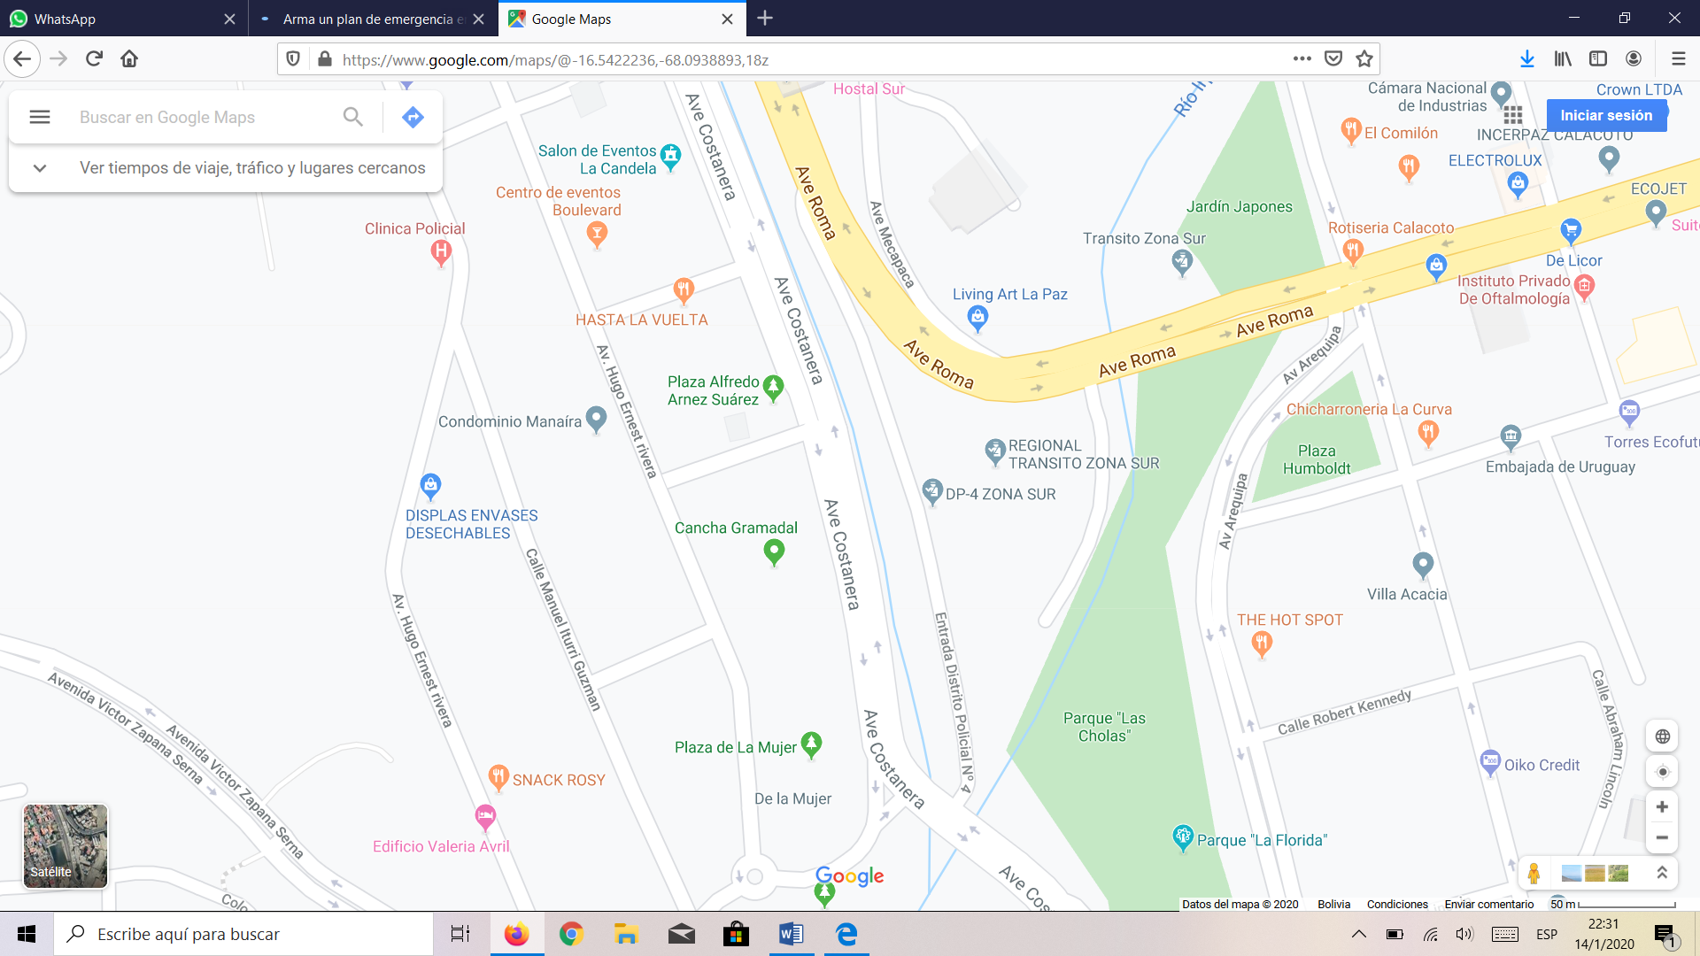

**5. Difusión y evaluación**

Para que el Plan de Emergencia realmente funcione en la Estación Policial Integral EPI Chasquipampa, se debe informar a los servidores públicos policiales sobre él. Todos deben saber qué hacer y cómo reaccionar. Además, siempre se pueden proponer mejoras y para esto es necesario:

Escuchar las opiniones e impresiones de los trabajadores con respecto al Plan de Emergencia.

Determinar una instancia por lo menos una vez al año, de evaluación del Plan y ver posibles cambios, más aún si el número de servidores públicos policiales aumenta o la infraestructura original cambia.

**SUGERENCIA:** Colorar señalización en el Comando Policial Zona Sur.

**jjac**

**JEFE DE SEGURIDAD**

**ENCARGADO**

ENCARGADO DE PP.OO.

**BATALLÓN DE SEGURIDAD FÍSICA LA PAZ**

Cnl.MSc.Justiniano Jose Alvarez Corrales

**COMANDANTE DEL BATALLÓN DE SEGURIDAD FÍSICA LA PAZ**